晋政灵〔2025〕18号

晋江市人民政府灵源街道办事处关于
印发《林口水库2025年防洪抢险
应急预案》的通知

各相关社区、机关有关科室、直属有关单位：
《林口水库2025年防洪抢险应急预案》已研究通过，现印发给你们，请认真贯彻执行。

晋江市人民政府灵源街道办事处
2025年3月14日
（此件主动公开）

抄送：晋江市水利局、晋江市防汛办。
晋江市灵源街道党政办 2025年3月14日印发

晋江市 林口水库
2025年防洪抢险应急预案

灵源街道办事处
二○二五年三月
目 录
水系图
工程特性表
1 总 则 - 8 -
1.1 编制目的 - 8 -
1.2编制依据 - 8 -
1.3工作原则 - 8 -
1.4适用范围 - 9 -
2 工程概况 - 10 -
2.1 流域概况 - 10 -
2.2 工程基本情况 - 10 -
2.3 水文特性 - 14 -
2.4水库工程安全监测情况 - 16 -
2.5汛期调度运用计划 - 16 -
2.6工程存在的主要防洪安全问题 - 17 -
3工程险情分析 - 18 -
3.1 重大工程险情分析 - 18 -
3.2大坝溃决分析 - 25 -
3.3影响范围内有关情况 - 27 -
4 水库抢险调度方案 - 28 -
4.1 抢险调度 - 28 -
4.2 组织保障 - 29 -
4.3应急响应条件 - 33 -
4.4 险情监测、巡查和报告 - 37 -
5 险情抢护 - 41 -
5.1抢险调度 - 41 -
5.2抢险措施 - 41 -
5.3应急转移 - 48 -
6 应急保障 - 51 -
6.1组织保障 - 51 -
6.2队伍保障 - 53 -
6.3物资保障 - 53 -
6.4 通信保障 - 54 -
6.5其他保障 - 55 -
7《应急预案》启动与结束 - 57 -
7.1启动与结束条件 - 57 -
7.2决策机构与程序 - 57 -
8 附件 - 58 -
8.1 附图 - 58 -
8.2 附表 - 60 -
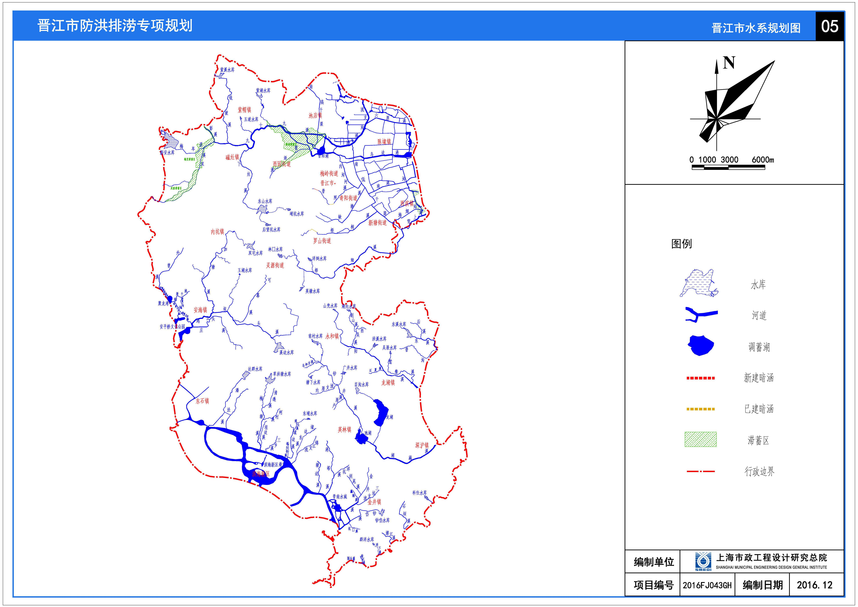
林口库
林口水库水系图

林口水库工程特性表
水库名称 |  |  | 林口水库 |  | 主管部门 |  |  | 晋江市水利局
管理机构名称 |  |  | 灵源街道办事处 |  | 所在地点 |  |  | 晋江市灵源街道林口社区
地理  位置 |  | 东经 | 118度32分 | 开工日期 | 1955年12月 |  | 所在河流 |  |  | 梧垵溪
 |  | 北纬 | 24度45分 | 竣工日期 | 1961年4月 |  | 高程基准 |  |  | 1985国高
集雨面积(km²) |  |  | 1.27 |  | 主坝 | 坝型 |  |  | 均质土坝
河流比降（‰） |  |  | 47.50 |  | 主坝 | 坝项高程(m) |  |  | 46.70
主河道长度（km） |  |  | 1.96 |  | 主坝 | 墙顶高程(m) |  |  | 47.70
多年平均降水量（mm） |  |  | 1400 |  | 主坝 | 最大坝高(m) |  |  | 13.2
多年平均径流量（万m³） |  |  | / |  | 主坝 | 坝顶长度(m) |  |  | 368
正常蓄水位（m） |  |  | 45.21 |  | 主坝 | 坝顶高度(m) |  |  | 4.0
死水位（m） |  |  | 38.98 |  | 副坝 | 坝型 |  |  | /
设计重现期（年） |  |  | 30 |  | 副坝 | 坝项高程(m) |  |  | /
校核重现期（年） |  |  | 300 |  | 副坝 | 墙顶高程(m) |  |  | /
设计洪水位（m） |  |  | 46.29 |  | 副坝 | 最大坝高(m) |  |  | /
相应洪峰流量(m³/s) |  |  | 26.09 |  | 副坝 | 坝顶长度(m) |  |  | /
相应洪水总量（万m³） |  |  | 47.23 |  | 副坝 | 坝顶高度(m) |  |  | /
校核洪水位（m） |  |  | 46.76 |  | 溢洪道 | 型式 |  |  | 宽顶堰
相应洪峰流量(m³/s) |  |  | 39.85 |  | 溢洪道 | 堰顶高程(m) |  |  | 45.21
相应洪水总量（万m³） |  |  | 73.46 |  | 溢洪道 | 净宽(m) |  |  | 5.4
地震基本烈度 |  |  | Ⅶ |  | 溢洪道 | 最大下泄流量(m³/s) |  |  | 17.39
设计抗震烈度 |  |  | Ⅶ |  | 溢洪道 | 消能型式 |  |  | /
库容特性 | 总库容(万m³) |  | 68.64 |  | 溢洪道 | 启闭设备 |  |  | /
库容特性 | 调洪库容(万m³) |  | 19.90 |  | 放水涵洞 | 型式 |  |  | 矩形条石涵套PE管
库容特性 | 兴利库容(万m³) |  | 47.03 |  | 放水涵洞 | 长度(m) |  |  | 44.60
库容特性 | 死库容(万m³) |  | 1.71 |  | 放水涵洞 | 断面尺寸(m) |  |  | Φ400
工程效益 | 有效灌溉面积（亩） |  | 252亩 |  | 放水涵洞 | 进口高程(m) |  |  | 38.98
工程效益 | 设计灌溉面积（亩） |  | 2560亩 |  | 放水涵洞 | 出口底高程(m) |  |  | 37.20
工程效益 | 保护人口（人） |  | 9200人 |  | 放水涵洞 | 最大输水流量(m³/s) |  |  | 0.257
工程效益 | 保护城镇 |  | 灵源街道 |  | 放水涵洞 | 放水型式 |  |  | 插板门盖
工程效益 | 保护耕地（亩） |  | 452亩 |  | 放水涵洞 | 启闭设备 |  |  | 1台3t手动螺杆式启闭
工程运行 | 历史最高库水位(m)及发生日期 |  | / |  | 其它泄洪设施 | /

1 总 则

1.1编制目的
为了提高水库突发事件应对能力，切实做好水库遭遇突发事件的防洪抢险调度和险情抢护工作，力保水库工程安全，最大程度保障人民群众生命安全，减少损失，结合实际运行情况，编制《林口水库防洪抢险应急预案》（以下简称《应急预案》）。
1.2编制依据
根据省防指《福建省水库大坝汛期防洪调度运用计划和防洪抢险应急预案审批管理办法（试行）》（闽防〔2010〕1号）文件，编制《应急预案》。主要依据的法律法规和文件有：
1.《水库防汛抢险应急预案编制大纲》；
2.《福建省水库大坝安全管理规定（试行）》（闽政〔2009〕24号）；
3.《中华人民共和国防洪法》；
4.《中华人民共和国防汛条列》；
5.《综合利用水库调度通则》；
6.《防洪标准》（GB50201-2014）；
7.《水利水电工程等级划分及洪水标准》（SL252-2017）；
8.《福建省防洪条例》。
1.3工作原则
本预案以确保人民群众生命安全为首要目标，体现行政首长负责制、统一指挥、统一调度、全力抢险、力保水库工程安全为原则。《应急预案》的编制应坚持“安全第一、常备不懈、以防为主、全力抢险”的防洪工作方针，围绕“准备充分、调度科学、反应迅速、决策准确、保障有力”的总体要求，防洪工作实行全面规划、统筹兼顾、预防为主、综合治理、局部利益服从全局利益的原则；贯彻行政首长负责制，以防为主，防抢结合；全面部署，保证重点，统一指挥，统一调度，服从大局，团结抗洪；明确职责，规范工作；工程措施和非工程措施相结合，调动一切力量防洪抗灾，以确保人民群众生命安全为首要目标，最大限度地降低洪涝灾害造成的损失。
1.4适用范围
当水库遭遇以下突发事件而使水库工程出现险情时，启动本预案进行抗洪抢险。
（1）工程隐患，主要体现在①挡水建筑物：发生严重的大坝裂缝、滑坡、管涌以及漏水、大面积散渗、集中渗流、决口等危及大坝安全的险情。②泄水建筑物：紧急泄洪时溢洪道启闭设备失灵，侧墙倒塌，底部严重冲刷等危及大坝安全的险情。③放水涵洞出现严重断裂或堵塞，大量漏水，启闭设备失灵等可能危及大坝安全的险情。（2）遭遇超标准洪水；（3）库区水面附近山体的滑坡和塌方等地质灾害；（4）地震灾害；（5）上游水库溃坝；（6）上游大体积漂移物的撞击事件；（7）战争或恐怖事件；（8）其它突发事件。

2 工程概况

2.1流域概况
林口水库位于晋江市灵源街道林口社区，系属梧垵溪流域。梧垵溪发源于晋江市灵源街道办事处的高州山，流经灵源街道办事处、罗山街道梧垵社区和新塘街道办事处进入石狮市，最后在军恳农场汇入泉州湾，流域面积40.47km²，主河道长12.6km，平均坡降4.8‰。
2.2工程基本情况
2.2.1工程概况
林口水库位于晋江市灵源街道林口社区，系属梧垵溪流域，为独立入海溪流。水库于1955年12月份动工，1961年4月建成投入运行，是一座以农业灌溉为主，结合防洪、养殖等综合利用的小（2）型水库。复核所得坝顶高程46.69～46.96m（1985国家高程基准，下同），防浪墙顶高程47.67～47.85m，最大坝高13.2m，坝顶长368m，坝顶宽度4.4m，现状坝型为均质土坝。根据1:10000地形图复核得水库坝址以上集雨面积1.27km²，主河道河长1.96km，主河道平均坡降47.5‰。水库原有防洪标准采用30年一遇设计，相应洪水位为45.11m；采用300年一遇校核，相应洪水位为45.49m，正常蓄水位44.19m，死水位38.98m。本次大坝安全评价复核设计洪水重现期采用30年一遇，相应洪水位为46.29m，校核洪水重现期采用300年一遇，相应洪水位为46.76m，正常蓄水位45.21m，死水位38.98m，兴利库容47.03万m³，总库容68.64万m，死库容1.71万m²。
大坝迎水坡41.30m以上为预制砼块护坡，38.98～41.30m为干砌块石护坡，坡比自上而下为1:2.0、1:3.0；大坝背水坡为草皮护坡，两段坡比均为1:1.5，高程38.94～42.14m为平台，平台宽为8.1m，平台与背水坡连接处有一浆砌块石排水沟，尺寸为0.25×0.25m（宽×高）；坡脚设有排水棱体，排水棱体内、外坡坡比分别为1:1、1:1.5，棱体顶部高程37.14m，顶宽1.0m。
溢洪道位于大坝左侧，进口型式为明渠式，堰顶高程45.21m，堰顶净宽5.4m。溢洪道全长132.5m，由控制段、泄槽段组成。溢洪道桩号KO-031.4～K0+000.0范围为控制段，桩号K0+000.0~KO+101.1范围为泄槽段，溢洪道泄槽段坡降为0.0316；溢洪道控制段桩号Y0-031.4～Y0-007.1范围采用浆砌块石护坡及护底；溢洪道控制段桩号Y0-007.1～Y0+000.0范围采用浆砌条石侧墙，浆砌块石护底；泄槽段浆砌块石侧墙及护底。溢洪道基础位于残积砂质粘性土上，末端未设消力池。设计溢洪道最大泄量17.39m³/s。
输水涵洞位于大坝右侧，基础座落在粉质粘土层上，距出水口10～27m范围段洞身型式为无压浆砌条石箱涵，断面净尺寸为0.6×0.8m（宽×高），剩余段长27.6m输水涵洞内套DE400PE管。输水涵洞总长44.60m，进口为消力井，高程为38.98m，出口底高程为37.20m。放水设备为插板门盖，启闭设备为手动螺杆启闭机1台，启闭力3t，最大泄量0.257m³/s。
2.2.2水位～库容曲线、水位～泄流曲线

表2-1 林口水库水位～库容关系曲线
水位（m） | 38.57 | 39.07 | 39.57 | 40.07 | 40.57 | 42.07
面积(m²) | 5523.3 | 15964.5 | 25904.6 | 38828.2 | 52924.5 | 62573.2
库容（万m³） | 0 | 0.51 | 1.55 | 3.16 | 5.44 | 14.93
水位（m） | 43.07 | 44.07 | 45.47 | 46.07 | 47.07 | 48.07
面积(m²) | 69444.0 | 88830.0 | 103841.0 | 119677.0 | 132138.5 | 146497.0
库容（万m³） | 22.82 | 32.44 | 43.61 | 56.20 | 70.12 | 90.27

表2-2 林口水库溢洪道水位～泄流关系曲线
水位（m） | 45.21 | 44.44 | 44.69 | 44.94
泄流量（m³/s） | 0 | 1.06 | 2.97 | 5.42
水位（m） | 45.21 | 45.44 | 45.69 | 45.94
泄流量（m³/s） | 8.28 | 11.48 | 14.98 | 18.74
2.2.3大坝历次安全鉴定及整改处理情况
1.大坝历次安全鉴定情况
林口水库2011年安全鉴定结论如下：
林口水库大坝工程质量评价为合格；运行管理情况评为差；防洪安全性评为C级；渗流安全性评价为C级；结构安全评为B级；抗震安全性评为A级；金属结构评定为B级；综合评定林口水库为三类坝。
林口水库2018年安全鉴定结论如下：
林口水库大坝工程质量评价为合格；运行管理情况评为较规范；防洪安全性评为B级；渗流安全性评价为B级；结构安全评为B级；抗震安全性评为B级；金属结构评定为B级；综合评定林口水库为二类坝。
2.水库具体存在问题
- 大坝迎水坡护坡为预制砼块，预制砼块砌缝间杂草较多；
（2）现场检查发现迎水坡及背水坡白蚁活动痕迹；
（3）防浪墙外贴大理石板局部脱落、坝顶铺设大理石板局部凹凸；
（4）迎水坡背水坡内外长满杂草，且局部段出现较严重损坏；
（5）溢洪道控制段浆砌块石护坡及栏杆局部出现损坏；
（6）启闭房窗户玻璃、门锁破损；
（7）大坝脚排水沟没有护砌、积水浸到大坝脚，造成大坝局部凹凸影响大坝稳定；
（8）大坝坝身裂缝、大坝局部凹凸；
3.整改处理情况：
针对存在问题，对运行管理或除险加固的意见和建议：
加强水库的运行管理及资料整编工作，遇到异常情况及时上报主管部门，并及时积极采取相应的加固措施，确保大坝运行安全；
（1）大坝迎水坡护坡为预制砼块，预制砼块砌缝间杂草较多整治；
（3）对迎水坡及背水坡白蚁全面防治；
（4）防浪墙外贴大理石板局部、坝顶铺设大理石板局部凹凸脱落全部修复；
（5）对溢洪道控制段浆砌块石护坡及栏杆局部出现损坏修复；
（6）修复启闭房破损玻璃，对启闭拉杆除锈、防腐门锁破损；
（7）修复启闭房破损玻璃，对启闭拉杆除锈、防腐；
（8）对大坝脚排水沟护砌，造成大坝局部凹凸影响大坝稳定进行护砌加固；
（9）对大坝坝身局部裂缝下沉,夯实除险加固；
（10）对大坝运行时间超过设计合理年限，应加强大坝日常巡视检查工作，提高维修养护频率。
（11）完善大坝安全监测设施及防汛物资储备；
2.3水文特性
2.3.1水库所在流域暴雨、洪水特征
林口水库位于晋江市灵源街道林口社区，系属晋江市梧垵溪流域上游林口支流，大坝位于东经118°32′，北纬24°45′，是一座以农业灌溉为主，结合防洪、养殖等综合利用的小（2）型水库。
林口水库坝址以上集水面积为1.27km²，主河道河长1.96km，主河道平均坡降47.5‰。
本流域暴雨频繁发生，集中在4～9月的锋面暴雨和台风暴雨，特大暴雨主要还是台风暴雨。一次暴雨持续时间一般不超过三天。特别是台风暴雨，时间短，强度大，还伴随着大风。
2.3.2水库所在流域水文测站
水库所在流域水文测站分布、观测项目：于2009年，在水库的坝头处建设一个水位、雨量站。
水库的水雨情信息均汇总到晋江市防汛指挥部设立的中心站。
2.3.3水库报汛及洪水预报
1.根据水、雨、汛、险、灾情不同特点，分别按以下规定报告。
（1）水情：正常情况下水库每月1日、11日、21日上午8:30分前将水位报晋江市防汛抗旱指挥部。
（2）雨情：正常情况下通过人工和雨量自动监测仪器采集雨量，并逐月做好记录，如遇到暴雨或持续大暴雨则不定时上报雨量情况。
（3）汛情：如因持续降大到暴雨出现汛情，水库水位超汛限及以上发生汛情，应及时逐级上报汛情。
（4）险情：如汛情严重，出现大面积散浸、漏洞、管涌、崩岸、跌窝、裂缝、脱坡等险情或因暴雨导致泥石流、塌方等险情，应立即报晋江市防汛抗旱指挥部、灵源街道办事处，并详细报告出险时间、地点、险情、发展态势及初步处理情况。
（5）灾情：凡发生洪涝灾害，应及时报告受灾情况，包括耕地、作物、人畜、房屋和财产等受灾情况。
2.警戒险情警报一旦发布，水库管理单位应立即向晋江市防汛抗旱指挥部及晋江市水利局报告。联络方式：
（1）将利用现有的有线电话、移动电话等有线、无线通讯工具与各抢险单位取得联系。
（2）在非常情况下将用车辆进行联系。
经请示晋江市防汛抗旱指挥部同意后，由晋江市灵源街道办事处主要领导签发危险险情警报，并通过有线电视、广播、警报车、敲钟、敲锣等传播媒介作危险警报传播，做到危险区群众家喻户晓。
2.4水库工程安全监测情况
2.4.1安全监测项目
林口水库工程安全监测项目为巡视检查、水文气象的监测。
（1）巡视检查采用人工观测，进行日常巡视检查。通过水库管理人员经常到坝上察看，检查坝坡的完好情况、有否存在白蚂蚁活动迹象、背水坡坡面有无潮湿、岸坡周围有无漏水、裂缝等，掌握水库安全运行情况。同时结合日常巡视，每年汛前、汛后各进行一次全面大检查，汛期轮流上坝值班，加强巡查力度。
（2）水文气象监测是通过水文测报系统采集所需要的水文信息，重点实时动态信息设置雨量、水位传感器由遥测终端机实时采集并传输到中心站。通过水文测报系统能够实时采集、存储雨量及水位数据。
2.4.2安全检查异常现象
根据日常检查成果分析，未发现异常情况。
2.5汛期调度运用计划
2.5.1汛期划分
林口水库汛期的划分是依据水库所在的流域多年降雨资料，根据《福建省防汛条例》第三十一条的规定，全省主汛期从每年4月1日至10月15日，因此林口水库汛期为每年4月1日至10月15日。
2.5.2调度原则
确保水库大坝工程安全为前提，以兴利服从防洪，局部服从整体，下级服从上级为原则。
2.5.3主要运用指标
水库正常蓄水位44.70m；;30年一遇设计洪水位（P=3.33%）45.71m；300年一遇校核洪水位（P=0.33%）46.21m，相应库容66.78万m³，死水位38.98m，相应库容1.56万m³。
2.5.4汛期防洪调度方式
要分析降雨和供水关系，结合溢洪道下泄流量情况，提前做好调洪说明和研判。
防洪调度原则：本水库为自然调蓄（无闸控制）。
防洪调度注意事项：一是要严格执行上级防汛部门下达的调指令；二是要密切注意台风、暴雨的动态和降雨气象预报；三是要根据流域降雨汇流特性和水库水位以及上下游防洪排涝要求，对水库调度做科学研判，并制定预排预泄方案。四是要提早通知水库上下游防汛责任人上岗在位，并做好值班记录。
2.6工程存在的主要防洪安全问题
水库经2012年除险加固并完工验收，水库现状运行基本正常。
3工程险情分析

3.1重大工程险情分析
3.1.1可能导致水库出现重大险情的主要因素
（1）超标准洪水：水库的设计洪水标准为30年一遇洪水设计，300年一遇洪水校核，如遇超标准洪水造成水库工程的危险，如洪水漫坝、溃坝或对其他水工建筑物造成损坏，使洪水给下游人民的生命财产造成不可估量的损失。
（2）工程隐患：水库大坝在2012年进行了全面的除险加固，大坝安全性能得到了进一步的提高。但如果水库大坝出现裂缝、滑坡、涵管破裂等险情，也有可能造成溃坝或其他水工建筑物的损坏。挡水建筑物：如发生严重的大坝裂缝、滑波、管涌以及漏水、大面积散浸、集中渗流、决口等危及大坝安全的可能导致垮坝的险情。泄水建筑物：如紧急泄洪时溢洪道侧墙倒塌，底部严重冲刷等危及大坝安全的险情。
（3）地震灾害：水库近坝区或坝址区域整体或局部发生7级以上地震，可能造成水库大坝出现裂缝、滑坡、涵管破裂等险情，也有可能造成溃坝或其他水工建筑物的损坏。
（4）地质灾害：水库近坝区或坝址区域发生大型以上的泥石流等灾害，可能造成水库大坝滑坡，间接导致水库大坝出现裂缝、涵管破裂等险情，近而造成溃坝或其他水工建筑物的损坏。
（5）战争或恐怖事件：战争或恐怖事件等恶意破坏事件可能造成水库大坝及其他水工建筑物的致命性破坏，导致溃坝等事件发生。
（6）其它。
3.1.2可能出现的险情及其部位
（1）发生严重的大坝裂缝、坝坡滑坡、坝基管涌以及漏水、大面积散渗、集中渗流等险情，致使大坝决口或垮塌等重大险情。
（2）紧急泄洪时溢洪道启闭设备失灵，侧墙倒塌，底部严重冲刷等险情，危及大坝，从而造成大坝决口或垮塌等重大险情。
（3）放水涵洞及无压力钢管出现严重断裂或堵塞，大量漏水，启闭设备失灵等，危及大坝，从而造成大坝决口或垮塌等重大险情。
（4）水库内发生大面积山体崩塌，形成冲击波，造成大坝决口或垮塌等重大险情。
（5）水库大坝左右岸山体塌方，致使大坝决口或垮塌等重大险情。
（6）受地震影响致使大坝决口或垮塌等重大险情。
（7）上游大体积漂移物的撞击，致使大坝决口或垮塌等重大险情。
3.1.3可能的重大险情将对水库工程产生的危害
可能出现的重大险情对水库工程安全的危害程度，最担心的就是遭遇不可预见的库区地质灾害、超标准洪水、强台风、地震等不可抗力的极端恶劣天气和遭受战争、恐怖袭击等人为蓄意破坏引发大坝漫坝或溃决，危及下游人民群众生命财产的安全。
3.1.4抢险措施
1.散浸、渗漏、漏洞、陷坑的抢护
散浸就是水库里的水从坝的背水坡面渗出呈窨潮现象。
渗漏是散浸进一步的发展，窨潮的地方开始有细流渗水，渗漏集中成小股水流，就叫做漏水。
当小股流的漏水掏穿坝身形成洞穴，叫做漏洞。
在坝顶部分，迎水坡或背水坡突然下陷，叫陷坑。
抢护险情的原理：上游截渗，下游导渗，即是一方面在坝的迎水面坡上加填粘土料，减少渗入坝身的水量，另一方面，是引导渗入坝身内的水，从坝的背水坡或坝脚排出（不带土粒）。
（1）抢护散浸、渗漏的办法
①开沟填砂石导流
在背水坡，从散浸（或渗漏）上端约1.0m处至坝脚处，沿着坝坡每隔6～10m开挖纵沟，或者沿散浸（或渗漏）上端开一横沟或“人”字沟，“Y”形沟等，然后在沟内分次一层一层地填粗砂、小瓜米石、碎石，各层厚0.2～0.3m，沟宽0.5～1.0m，沟底坡度，可以比坝坡小些。
②采用反滤层
先将散浸或渗漏地区地面的湿软的草皮和松土清除干净，然后分次一层一层地铺粗砂、小碎石，块石，每层厚约0.2～0.3m。
也可用稻草、麦秸或其他杂草，铺在已清除干净的散浸或渗漏的地方，上面再铺一层小树枝，小树枝上压土袋，最后再填夯实。
（2）抢堵渗洞的方法
在渗洞的出水口做反虑围井，在上游尽量堵塞洞口，稳定险情。堵塞洞口的办法有：
①用软楔、草捆等堵塞洞口。软楔是用绳结成圆锥形的网罩，内填充麦秸，稻草等而做成；草捆是用绳把麦秸或稻草等，捆成一头尖一头圆的圆锥体。抢堵时，用软模或草捆塞入（尖的那头向内）洞内，堵塞紧密后，用土袋压在上面，然后迅速浇土填实。
②用破棉絮堵塞漏洞的进水口，用土袋压在上面，再浇土填实。堵塞漏洞时，要一气做成，切勿间断，同时注意安全，防止抢险人员被水带进洞内。
③抢筑反滤围井。在出口的周围，用土袋做成圆形的围井，分次一层一层地铺细砂、粗砂、碎石或卵石，每层厚度均为0.2～0.3m，丼应比出水口大些。
如果漏洞距坝顶不远，且坝身宽大，土质较好时，可在坝顶中心线到背水坝肩之间，开挖一道与坝轴线平行的沟，挖至露出漏洞后，即以棉絮或其他柔软不易透水的东西堵塞紧密，然后一层一层地填好夯实。
陷坑抢护的主要办法是翻筑夯实，即先把陷坑内的松土、松块全部挖出，发现洞穴、裂缝有腐烂物料、砖、石等杂物时，应进行彻底清除，然后回填土料，分层填筑夯实。
2.管涌的抢护
因地震等作用，坝基的下层渗漏性较大，上层渗漏性较小，致使渗漏水压力增大，渗流集中，将坝基的土粒或砂粒带出或冲出而形成管涌。如果不及时处理，管涌扩大，坝身立即溃决。
处理办法是先在管涌水口部分筑反滤层或作围井，以平衡水的压力差，稳住险情，然后作根本处理，根本处理的方法有两种：
（1）反滤层法
与抢护散浸，渗漏的做法相同。
（2）筑围井
用土袋堆砌二、三层，把管涌水口处围住，做成向水丼一样，其高度以涌水口处冒清水时为准。
采用以上两种办法的同时，还可以在上游抛放大量的散土或软粘土，以防渗水。
3.裂缝的处理
垂直于坝轴线的横向裂缝，因横断坝身，上下游贯通，容易漏水，发生危险，因此，无论裂缝大小都要及时处理；平行于坝轴线的纵向裂缝，宽在1cm以上的，也要处理。处理方法如下：
（1）挖沟回填
沿裂缝挖沟，深入裂缝一下0.3～0.5m，宽度以不致坍塌并便于施工为度，沟两端要比裂缝长出1m左右。处理横向裂缝时，除沿裂缝挖沟外，并在垂直于裂缝的方向，开挖结合槽。挖除裂缝以后，要立刻分层回填夯实。
横向裂缝的流水一端，如果已与水库连通，或者有连通的可能时，可打木板桩为埝，埝内填土，以防水浸入。
（2）灌泥浆堵塞裂缝
露在外面的裂缝，可以直接从裂缝口灌注泥浆，藏在坝身内部的裂缝，可以先用人工钻孔或用其他办法把裂缝找到，然后再灌泥浆。拌和泥浆的土料，一般可用沙壤土，其稠度按含水量的50%～70%（水、土的重量比约为1:1～2）。灌注泥浆时，要注意不要中断，灌完后要把钻孔填实，将露在外面的裂缝用土覆盖住。
4.土坝脱坡的抢护
土坝脱坡的抢护的基本原则：降低浸润线，减轻渗水压力，以稳定坝坡。应先进行滤水还坡，而后稳固坝身。
（1）开沟导渗、滤水还坡
从开始脱坡的顶点起至坝脚外为止，采用前面开沟导渗、抢护散浸的办法。所开的导渗沟要与滤水坝址结合好，使水能顺利渗出。沟挖好并填好导渗材料后，将陡立的土崖削成斜坡，换填与原坝坡相同的土料。
（2）导滤层
先沿着裂缝挖去已滑动的松湿泥土，使成倾斜面，然后在坡脚斜面上，分次一层一层地铺粗砂、碎石、块石等，做成导滤层，并在其上还夯实。
（3）加大边坡
先将脱坡处的松土略加清除，然后开沟导渗（作法与开沟导渗法同），再分层填土夯实，坡底用块石固脚。填土加大的坡度，要看水情，险情来决定。
也可以用柴捆、芦柴来代替，铺放在清好的脱坡底盘上，然后在芦柴上铺稻草，草上填土夯实，这样一层柴一层土，把坝坡恢复成原有的形状。
5.水库大坝漫顶的抢护
土坝不允许漫顶溢流的，如果洪水漫溢，就会造成垮坎事故。因此，当库水位超过允许最高洪水位，并继续上涨时，应立即采取有效保坝措施，常用的抢险措施有：
利用防浪墙抢筑子堤，即在防浪墙后堆土夯实，做成子堤，或用土袋在防浪墙后加高加固成子堤，速度快，效果好。如果防浪墙止水性差，为防止漏水，可先在防浪墙迎水面铺设一层土工膜止水截渗然后在墙后铺筑子堤。
（1）加大泄洪流量，降低库水位
当预报水库将出现超标准洪水，并有漫顶的可能情况时，应提早加大泄洪流量，防止洪水漫顶，是保证水库安全有效措施之一，主要做法有：
①利用已有放水建筑物加速泄洪
如果已有放水建筑物难以承担应有的泄洪流量时，可以将已有的输水洞闸阀打开，增加泄量，起到保坝作用。
②采取非常保坝措施
一般常用的非常保坝措施有：开挖或炸开非常溢洪道、坝头等方法。在这种紧急情况下，采取的非常保坝措施，可有效地加快泄洪流量，使水库转危为安，是一种有效地抢险应急措施。
采用爆破非常溢洪道措施，应做好以下各项准备工作：
a、事先规定出引爆信号或派出专人通知下游危险地区（含淹没地区）的村屯及群众，在规定时间以前做好搬迁转移工作，如发生在黑夜和暴雨洪水之时，往往通讯中断或桥梁被冲，道路交通受阻时，应选派专人排除一切艰险，万无一失地完成全部安全转移工作。
b、准备炸药，雷管等爆破物资，做好爆破计划，选择好爆破位置，保证爆破达到预想的效果。
在防止水库漫顶的抢险措施中，应注意切忌采用在坝顶开槽溢洪的办法，因为这样做虽然能降低库水位，但其过后适得其反，极易加速整个坝体的崩溃，不仅不能保住水库的安全，反而会造成垮坝失事。
3.2大坝溃决分析
林口水库经2012年全面的除险加固后，大坝的安全性得到了有效的保障。水库为小型水库，设计洪水标准30年一遇，校核洪水标准300年一遇；水库正常蓄水位45.21m，相应库容33.31万m³；设计洪水位为46.29m，相应库容46.59万m³；校核洪水位46.76m，水库总库容为68.64万m³。大坝坝顶高程46.70m，防浪墙墙顶高程47.70m。水库运行55年均在正常蓄水位下运行，一般不会出现超标准洪水漫顶溃决的情况。
3.2.1可能导致大坝溃决的主要因素
超标准洪水、地震、地质灾害、工程隐患、战争或恐怖事件等，均可能造成水库渗水、水库未能及时泄洪等，导致溃坝。
3.2.2可能发生的溃坝形式
失事型式主要为管涌、渗漏、滑坡等，管涌从发生到大坝溃决，一般是逐渐溃坝，但考虑到林口水库大坝为均质土坝，抗冲能力较差，而溃坝时水流冲击能力极强，从决口开始到基本形成稳定断面时为止，为时甚短，参照类似工程，取溃决历时为1.0小时。溃坝洪水随着向下游的传播，洪峰不断衰减，过程线不断展宽，由于溃口不断扩大，出库流量急剧增加，同时下游水位不断升高，对出口流量形成顶托，抑制流量继续增加，当两种作用平衡时流量达到最大，此时溃口也达到最大，而后流量逐渐减小，但由于下游水位顶托，流量衰减相应减慢，洪水波形成陡涨缓落波形。
3.2.3溃坝洪水计算
土坝溃坝决口宽度根据黄河水利委员会水利科学研究院实际资料分析求得的经验公式：
$$b=0\text{.}1k{\left(W^{1/2}B^{1/2}H\right)}^{1/2}$$
式中：b——溃坝决口平均宽度，m；
W——溃坝时蓄水量，万m³；
B——溃坝时坝前水面宽度或坝顶长度，m；
H——溃坝时水头或坝前水深，m；
k——与坝体土质有关的系数，对粘土k值为0.65，壤土k值为1.3。
本次分析考虑溃坝发生在汛期，坝上水位为坝顶顶高的漫顶水位。经测算，溃坝时决口平均宽度为30.0m。
溃口坝址最大流量选肖克列奇经验公式：
$$Q_{M}=\frac{8}{\text{27}}\sqrt{g}{\left(\frac{B}{b}\right)}^{1/4}{\text{bH}}_{0}^{3/2}$$
式中：$Q_{M}$——坝址处溃坝最大流量，m³/s；
B——溃坝时坝前水面宽度或坝顶长度，m；
b——溃坝决口平均宽度，m；
$H_{0}$——溃坝时坝前水深，m；
经估算，最大溃坝流量为2431m³/s。
根据以上计算，林口水库水库溃坝时决口长度为30.0m，大坝全溃瞬间最大流量2431m³/s。对本工程而言，溃口底宽变化对溃坝流量、洪水传播时间、水深的影响作用有限。而溃坝时的坝前水位对溃坝流量、洪水传播时间、水深的影响有着重要作用。一旦发生溃坝洪水，预警时间不足1小时。
3.3影响范围内有关情况
林口水库一旦出现险情，将直接影响下游林口社区、张前社区及小浯塘社区，保护人口9200人，耕地452亩，有泉安公路通过。

4 水库抢险调度方案

4.1抢险调度
4.1.1水库抢险调度方案
水库溢洪道为开敞式溢洪道，水库允许的最高水位46.76m，溢洪道堰顶高程45.21m，汛限水位45.21m。水库抢险调度方案如下：
（1）当水位上升到溢洪道堰顶高程45.21m时，开始从堰顶溢流，如有继续上涨趋势，开启输水涵洞闸门泄洪，通知下游村民做好转移准备；
（2）当水位上升到设计洪水位46.29m时，溢流堰泄量为9.78m³/s，如有继续上涨趋势，由指挥部下达水库下游群众转移命令；
（3）当水位上升到校核洪水位46.76m时，溢流堰泄量为17.390m³/s，如水位继续上涨，则有溃坝的危险；
（4）当水库大坝出现裂缝、滑坡、渗漏、管涌和超标准洪水等可能导致溃坝的险情时，应根据雨情、水情、工情的发展趋势，果断提前制定处理措施，组织抢险队赶赴现场进行处理，并通知下游村民做好转移准备。
4.1.2操作规程及调度权限
（1）当库水位达到汛限水位45.21m时，由水库担任指挥的领导成员组织水库工作人员巡逻防守，如有继续上涨趋势，开启输水涵洞闸门泄洪调动抢险队伍和抢险车辆到指定地点待命；
（2）当水位达到设计洪水位46.29m时，由水库副指挥长下达转移命令，下游防洪区内群众按各社区村级防汛转移预案，快速组织群众安全转移至安全地带。街道政府和社区干部要安排好群众的生活，街道派出所要维护好防洪区和安全转移区的社会治安稳定，做到转移工作井然有序；
（3）当水库大坝出现裂缝、滑坡、渗漏、管涌等可能导致溃坝的险情时，由指挥长到现场指挥防汛，抢险队伍全部到位并进行抢险处理。
4.1.3执行部门
水库水位45.21m以下时，街道水利站人员和水库管理人员；
水库水位达到45.21m时，副指挥长到工程现场指挥防汛，部分抢险队伍到位；
水库水位达到46.29m或大坝出现裂缝、滑坡、渗漏、管涌等可能导致溃坝的险情时，由水库指挥长到现场指挥防汛，抢险队伍全部到位并进行抢险处理。
4.2组织保障
4.2.1水库防汛指挥部组建及职责
依照《防洪法》规定，防洪抢险必须实行行政首长负责制，根据分级分部门负责的原则，成立林口水库防汛指挥部，办公地点设在灵源街道办事处。
林口水库防汛指挥部
指 挥 长：苏孙慰（灵源街道办事处主任）
副指挥长：许武灵（灵源街道办事处水利分管领导）
指挥成员：指挥成员由电力、交通、通讯与信息、公安、卫生等部门负责人、水库包库责任人组成。
指挥部下设办公室、工程技术、治安保卫、后勤保障、水库防洪等五个组。各组的具体责任是：
1.办公室：
（1）文秘组：由李志辉（联系电话：13905981959）负责。任务是：做好有关文件、材料转发和整理以及领导视察讲话的录音等工作，并负责做好前线指挥人员车辆、食宿安排等后勤工作。
（2）雨、水、灾情收集组：由王文默（联系电话：15880883558）负责。任务是：负责雨、水、灾情的收集和上报工作，保证信息的上通下达，并用图文相结合形式，标明各灾区的灾情抢险队伍驻地位置、负责人姓名、队伍人数等。
（3）宣传报道组：由陈继祖（联系电话：13905981959）负责组织。主要任务是：宣传报导抗洪抢险实况，充分利用广播、电视、报纸等宣传手段，做好宣传工作，发布汛情公报，安定民心，表扬好人好事，鼓舞抗洪抢险队伍士气。
2.工程技术：
（1）水文气象组：由王文默（联系电话：15880883558）负责。主要任务是：收集气象资料，随时掌握天气、雨情和水情，分析其态势，及时提出抗洪抢险意见，供领导决策。
（2）工程抢险技术组：由晋江市水利局派出专家组，晋江市建设、交通、水利等部门抽调工程技术人员组成，主要任务是：城区、房屋、桥梁、堤防等出现险情时提出分析意见，并对发生的重大问题制定出抢险实施方案。负责抢险工作的技术指导，并监督抢险实施方案的完成。
3.治安保卫：
（1）治安保卫、交通保障组：由灵源街道派出所负责。主要任务是负责维护抢险工地及区域的治安保卫工作，保障抢险队伍的交通畅通无阻。
（2）交通运输组：由灵源街道办事处负责。主要任务是：解决抢险所需的交通运输车辆和船只；组织维修、养护抢险队伍所通过的道路；用图纸和文字相结合的形式标明车辆、船只待命的地点和数量；组织车辆维修组到抢险工地抢修车辆。
（3）群众转移安置、抗洪抢险组：由灵源街道办事处组织抗洪抢险救灾突击队负责。主要任务是：撤离或转移被洪水围困的群众；转移国家或群众的财产、物资；工程、房屋抢险。
4.后勤保障：
（1）抢险物资供应组：由灵源街道办事处组成。主要任务是：负责供给抗洪抢险物资和必要的生活用品。抢险物资不足部分可及时向上级政府与防汛主管部门申请调拔。
（2）供电组：由罗山供电所负责。任务是：在抗洪前线组成一支供电抢修队伍，及时排除故障，确保抗洪抢险所需电力供应。
（3）通讯组：由灵源街道的电信局、移动公司负责。主要任务是：确保抗洪抢险期间的通讯畅通无阻（包括有线、无线通讯）。
（4）卫生救护组：由晋江灵源街道灵水社区卫生服务中心负责。主要任务是：设立若干个抗洪抢险队伍医疗救护点；组织好卫生防疫工作，防止传染病的传播。
5.水库防洪：
（1）防洪工作小组：由许武灵（责任人）担任组长，各组、站人员担任成员。
（2）职责：根据应急指挥部的部署，履行本部门的工作职责，配合水库防汛抢险应急指挥部成员单位做好防洪抢险各项工作，负责防洪工程安全检查，储备工程防汛抢险物资，及时提供水情、雨情、工情、险情，认真做好上传下达工作，加强与各应急指挥部成员单位的沟通与联系，做好洪水和水库调度工作。
4.2.2应急抢险专家组成员
水库抢险专家组由晋江市水利局有关专家组成，必要时可请省、市权威专家。
4.2.3抢险队伍
一是由水库管理单位工程技术人员组成常规专业抢险队伍，由林口水库副指挥长王文默负责指挥，负责水库工程抢险工作。
二是以水库下游部分社区、灵源街道各社区基干民兵组建应急抢险队伍，由指挥长陈继祖负责指挥，如遇险情，按照指挥部命令，投入抢险，确保水库及上下游安全。
三是以晋江市防汛抗旱抢险机动队（必要时请当地驻军协助）为主，组建快速抢险队伍，由（晋江水利局挂钩领导）负责指挥，负责水库抗洪抢险。
市、防汛联络方式
单位名称 | 负责人 | 联系电话 | 手机 | 传真电话
晋江市防汛办 | 林志宏 | 82030279 | 15905997766 | 82030278
晋江市水利局 | 蒋东晓 | 82005989 | 13905985059 | 85683334
晋江市水利局 | 姚庆祝 | 82005989 | 13959757788 | 85683334
灵源街道办事处 | 苏孙慰 | 85738029 | 13505960068 | 85738003
灵源街道防汛水利领导 | 许武灵 | 85738016 | 18959756633 | 85738003
技术责任人 | 黄加富 |  | 15395981323
巡查责任人 | 王伟毅 |  | 13123117527
主要防汛抢险队伍联络方式
村镇 | 为主人员 | 人数 | 负责人 | 联系电话 | 村委会电话
灵源林口 | 柯兴元  柯鸿泰 | 2 | 柯兴元 | 18859986666 | 88183067
灵源林口 | 柯兴元  柯鸿泰 | 2 | 柯鸿泰 | 15959594784 | 88183067
4.3应急响应条件
4.3.1应急预案的启动条件
按洪水和暴雨的严重程度和范围，将响应工作由低到高分为Ⅳ、Ⅲ、Ⅱ、Ⅰ四级。
1.Ⅳ级响应。出现下列情况之一，为防洪Ⅳ级响应：
（1）市气象局发布暴雨黄色预警，且暴雨可能对晋江市造成灾害。
（2）发生一般洪水，库水位到达或超过汛限水位45.21m。
Ⅳ级响应行动：
（1）林口水库管理单位组织水库工作人员对水库及周边进行安全检查、巡逻防守，排查安全隐患，及时处理安全隐患。
（2）水库管理单位按排人员24小时值班，由水库管理单位专人负责水文、雨情及水库其他建筑的观察。
（3）库水位如有上涨趋势，水库开启输水涵洞闸门调洪。
（4）抢险物资集结待命。
2.Ⅲ级响应。出现下列情况之一，为防洪Ⅲ级响应。
（1）市气象局发布暴雨橙色预警，且暴雨已经对晋江市造成较大灾害。
（2）发生较大洪水，库水位到达或超过溢洪道堰顶高程45.21m，预报的过程历时总雨量达到或超过200mm。
（3）水库出现险情。
Ⅲ级响应行动：
（1）水库管理单位派专人负责水、雨、汛、险、灾情信息的报告传送，上报晋江市防汛抗旱指挥部、晋江市水利局、灵源街道。
（2）副指挥长联络下游各村随时做好转移的准备，并启动村级防汛应急预案。抢险队伍集结待命。
（3）水库管理单位要按排人员24小时值班，由水库管理单位专人负责水文、雨情及水库其他建筑的观察，并负责随时和晋江市防汛抗旱指挥部、主管部门及各相关单位的联系。
（4）副指挥长到水库坐镇指挥，并根据实际情况，调动抢险队伍和抢险车辆到抢险地点。
3、Ⅱ级响应。出现下列情况之一，为防洪Ⅱ级响应。
（1）市气象局发布暴雨红色预警，且暴雨已经对晋江市造成较严重灾害。
（2）市域发生大洪水，库水位到达或超过大坝设计洪水位46.29m，预报的过程历时总雨量达到或超过350mm。
（3）水库出现严重险情。
Ⅱ级响应行动：
（1）水库管理单位第一时间上报晋江市防汛抗旱指挥部和晋江市水利局，联系当地附近的防汛抢险队伍在第一时间赶到水库现场投入抢险；联系晋江市防汛抗旱指挥部和晋江市水利局，动用晋江市防汛抢险队组成第二支抢险队，在最短时间内赶到水库现场投入抢险，必要时向附近部队请求增援。
（2）指挥长下达转移命令，下游防洪区内群众按各社区村级防汛转移预案，快速组织群众安全转移至安全地带。街道政府和社区干部要安排好群众的生活，街道派出所要维护好防洪区和安全转移区的社会治安稳定，做到转移工作井然有序。
（3）水库管理单位要按排人员24小时值班，由水库管理单位专人负责水文、雨情及水库其他建筑的观察，并负责随时和晋江市防汛抗旱指挥部、主管部门及各相关单位的联系。
4、Ⅰ级响应。出现下列情况之一，为防洪Ⅰ级响应。
（1）市气象局发布暴雨红色预警，且暴雨已经对晋江市造成严重灾害。
（2）市域发生特大洪水，库水位到达或超过大坝校核洪水位46.76mm，会超过水库的本身的防洪设计，预报的过程历时总雨量达到或超过500mm。
（3）水库即将发生垮坝危险。
Ⅰ级响应行动：
（1）经请示晋江市防汛抗旱指挥部同意后，由灵源街道主要领导签发危险险情警报，并通过有线电视、广播、警报车、敲钟、敲锣等传播媒介作危险警报传播，做到危险区群众家喻户晓，妇孺皆知，并由街道社区负责启动村级防汛转移预案，组织沿线受影响镇村群众疏散转移。
（2）水库管理单位要按排人员24小时值班，由水库管理单位专人负责水文、雨情及水库其他建筑的观察，并负责随时和晋江市防汛抗旱指挥部、主管部门及各相关单位的联系。
由防汛指挥部宣布启动本《预案》。
4.3.2应急预案的结束条件
当应急响应条件变化时，晋江市防指应视情调整防洪应急响应级别；当应急响应条件消失时，晋江市防指应视情宣布终止防洪应急响应。
当过程雨量结束，库水位下降，险情已经排除后。但水库工作人员仍应密切监视水库雨、水、工情，并通过输水涵洞继续排水，将水位控制在汛限水位以下。完全排除了险情或险情已经结束，由指挥部予以宣布对外发布。
4.3.3决策机构与程序
启动和结束应急预案的决策机构是晋江市防汛抢险应急指挥部。
林口水库管理单位根据水库的水情、险情、灾情的实际情况，向晋江市人民政府防汛抗旱指挥部汇报，经批准后，决定应急预案的启动与结束。
4.4险情监测、巡查和报告
4.4.1险情监测与巡查
1.水库工程险情监测、巡查的部位、内容、方式、频次等
水库工程险情监测、巡查的部位主要为：水工建筑物、混凝土建筑物、金属结构、启闭机、水流形态、水库附属建筑物、动力、照明、交通、通讯、安全防护，避雷设施和观测设备等。
水库工程险情监测、巡查的内容主要为：
（1）对水工建筑物的检查和观察中，应注意坝身有无裂缝、塌坑、滑坡及隆起现象，有无害虫及害兽活动；迎水坡有无风浪冲刷；背水坡有无散浸及集中渗漏；坝头岸坡有无绕渗；坝址有无流土管涌迹象；排水导渗设施有无堵塞、破坏、失效等。
（2）对混凝土建筑物的检查和观察中，应针对不同的工程部位和容易发生的问题，注意有无裂缝、渗漏、剥蚀、冲刷、磨蚀、气蚀及脱碱等现象；伸缩缝止水有无损坏、填充物有无流失；基座岩体是否稳固；反滤排水设备的渗水有无骤增骤减及浑浊现象，坝头岸坡及岸趾有无集中渗漏等。
（3）对金属结构的检查和观察，应结合构建部位受外界因素影响条件，注意结构有无变形、裂纹、锈蚀、气蚀、油漆剥落、磨损、振动以及焊缝开裂、铆钉或螺栓松动等现象。
（4）对启闭机的检查和观察，除按金属结构的检查和观察内容外，主要应注意启闭机运转是否灵活，有无不正常音响和振动，丝杠是否弯曲、磨损、锈蚀；机械转动部分润滑油是否充足以及机电安全保护设施是否完好等。
（5）水流形态的观察，主要应注意进口段水流是否平顺，堰后水流形态是否正常，水流是否平稳；有无不正常流态和冲刷淤积现象。拦污栅、漂浮物有否雍水或堵塞现象等。
（6）检查水库附属工程、动力、照明、交通、通讯、安全防护，避雷设施和观测设备等是否完好。
水库工程险情监测、巡查的方式主要为：人工巡查和设备监测。
水库工程险情监测、巡查的频次严格按照水库工程管理规定执行，监测主要分：坝体表面水平位移、沉降监测每月观测1次；渗流量观测根据实际情况尽可能每月观测1次。
日常检查频次每月不得小于2次，检查日期一般为每月的10号和20号，且检查日期间隔不得大于10天；定期检查分汛前检查和汛后检查，频次一般汛前检查为3月上旬，汛后检查为10月中旬；特别检查指遇台风暴雨过程的前后、地震等需及时监测，频次不限；大坝巡查频次则根据库水位的变化相应调整。
2.规定监测、巡查人员组成及监测、巡查结果的处理程序
监测、巡查人员由水库管理单位负责调配，人员组成以林口水库管理单位有关人员为主，必要时可从其他部门抽调人员补充。
巡查结果必须要以书面形式形成文字材料存档和逐级上报，遇重大险情可先电话上报晋江市防汛抗旱指挥部，但原则上不得越级上报。
4.4.2险情上报与通报
报告灾情的内容主要包括洪水灾害发生的时间、地点、范围、雨情、水情、伤亡人数、损失程度、救灾情况及生产生活上急需解决的问题等。
险情上报的范围由水库管理单位直接上报晋江市防汛抗旱指挥部及晋江市灵源街道政府，原则上不得越级上报。
险情上报、通报的方式一般采用书面形式汇报，遇重大险情可先电话汇报，并定时做好续报。
险情上报、通报的程序：险情发生后，要按照分级负责、条块结合，逐级向上汇报。水库防汛指挥部得到洪水灾害报告后，应及时向晋江市防汛抗旱指挥部汇报。
险情上报、通报的频次视险情的程度而定。险情一般分为一、二类险情。一类险情主要是大坝大面积滑坡，坝体发生严重渗漏并出现浑水并导致局部坍塌，溢洪道堵塞，水库水位接近校核洪水位并可能漫坝等，这些险情十分危险，很可能导致垮坝事件发生，因此必须立即报告，并尽快采取转移下游群众和降低库水位等应急措施。二类险情一般是水库局部的险情，但险情会发展，需要及时报告，请有经验的专家到现场分析判断。
险情上报、通报的联络方式：晋江市防汛抗旱指挥部办公室电话
电话：0595-82030279 传真：0595-82030278
防汛应急状态信息传递流程图
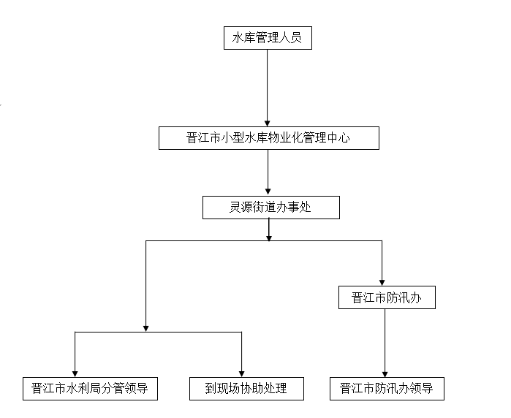

5 险情抢护

5.1抢险调度
根据发生的不同险情，确定水库允许最高水位及最大下泄流量，制定相应的水库抢险调度方案。根据抢险调度方案制定相应的操作规程，明确水库调度权限、执行部门等。
当水库大坝枢纽工程出现险情时，通常应降低水库水位运行，必要时降至死水位38.98m，以确保大坝枢纽工程安全为主，并以不恶化下游防洪条件为原则。
严格执行泉州市防汛抗旱指挥部下达的汛期限蓄水位，倘若有险情发生，可开启输水涵洞转动门盖到最大高度，通过放水涵洞进行调泄流量，使之为最大值，并由行政首长下达放水调泄流量指令，专职库管人员或防汛抗旱领导小组成员进行开启。
严格执行经审批的洪水调度方案，根据省防汛抗旱指挥部或上级有关部门的调度指令，进行抢险调度。
当大坝出现危险险情时，且通信中断无法与晋江市防汛办、灵源街道人民政府保持通信联系的紧急情况时，为确保大坝安全需要时，按（1）抢险调度方案执行。
5.2抢险措施
5.2.1漏洞的抢护
漏洞的抢修应按“前堵后排，堵排并举，抢早抢小，一气呵成”的原则进行，即在临水坡堵塞漏洞口，截断漏水来源，在背水坡导渗排水，防止险情扩大。不许用不透水材料强塞硬堵塞漏洞进水口，以免造成更大险情。
（1）临时堵塞洞口常用的方法有塞堵和盖堵，或两者兼用。当漏洞进口部位明显且较大时，可采用投物塞堵洞口、盖堵闭浸或围堰闭浸；当漏洞进口部位不明显，可采用土工膜或篷布盖堵方法堵塞漏洞进口。
堵塞漏洞进口应满足以下要求：①应以快速、就地取材为原则准备抢堵物料；用编织袋或草袋装土、作物禾梗、树木等作为投堵的物料；用篷布或油布进行盖培闭浸。②抢险人员应分成材料组织、挖土装袋、运输、抢投、安全监视等小组，分头行事，紧张有序地进行抢堵。③投物抢堵。当投堵物料准备充足后，应在统一指挥下，快速向洞口投放堵塞物料，以堵塞漏洞，减杀水势。④止水闭浸。当洞口水势减小后，将事先准备好的篷布（或油布）沉入水下铺盖洞口，然后在篷布上压土袋，达到止水闭浸；有条件的也可在洞口外围用土袋作围堰止水闭浸。⑤抢堵时，应安排专人负责安全监视工作；当发现险情恶化，抢堵不能成功时，应迅速报警，以便抢险人员安全撤退；抢堵成功后，应继续进行安全监视，防止出现新的险情，直到彻底处理好为止。
（2）背水导排应根据具体情况采用反滤盖压或反滤围井方法把水安全排出。当漏洞出水口小而多，且漏水量不大时，可用反滤盖压法；当漏洞出口只有一处，或较集中且流量较大时，可用反滤围井法。
5.2.2管涌和流土的抢护
管涌的抢修应按“反滤导渗，控制涌水，留有渗水出路”的原则进行；一般在背水面进行抢修，抢修方法应根据管涌险情的具体情况和抢修器材的来源情况确定，常用的方法有反滤压盖、反滤围井、减压围井和透水压渗台等。
（1）采用反滤盖压方法抢修管涌时，应满足以下要求：①适用于背水坝脚附近发生的管涌处数较多，面积较大，并连成片，渗水涌沙比较严重的地方。②根据当地能及时利用的反滤材料情况，可选择土工织物反滤压盖、砂石反滤压盖、梢料反滤压盖等方法抢护。
（2）采用反滤围井抢修管涌和流土时，应满足以下要求：①一般适用于背水坡脚附近地面的管涌、流土数目不多，面积不大的情况；或数目虽多，但未连成大面积，可以分片处理的情况；对位于水下的管涌、流土，当水深较浅，也可采用此法。②围井的具体做法应根据导渗材料确定，一般有砂石反滤围井、土工织物反滤围井和梢料反滤围井等。③反滤围井填筑前，应将渗水集中引流，并清基除草，以利围井砌筑；围井筑成后应注意观察防守，防止险情变化和围井漏水倒塌。④采用土工织物围井时，应将围井范围内一切带有尖、棱的石块和杂物清除，表面加以平整后，先铺土工织物，然后在其上填筑沙袋或砂砾石料，周围用土袋垒砌做成围井；围井范围以能围住管涌、流土出口和利于土工织物铺设为度，围井高度以能使漏出的水不带泥沙为度。⑤在土工织物和砂石料缺少的地方，可采用梢料围井；梢料围井应按细梢料、粗梢料、块石压顶的顺序铺设；细梢料一般用麦秸、稻草，铺设厚度为0.2～0.3m；粗梢料一般用柳枝和秫秸，铺设厚度为0.3～0.4m；其填筑要求与砂石反滤围井相同。
（3）采用减压围井抢修管涌和流土时，应满足以下要求：①适用于临水面与背水面之间水头差较小，高水位持续时间短，出险处周围地表坚实，当地缺乏土工织物和砂石反滤材料的情况。②减压围井的形式应根据险情的具体情况，有针对性地采用；对个别或面积较小的管涌或流土险情，可采用无滤层围井或无滤桶围井；对出现分布范围较大的管涌群险情时，可采用抢筑背水月堤；背水月堤的填筑工程量和完成时间，必须能适时控制险情的发展和安全的需要。
（4）采用透水压渗台抢修管涌和流土时，应满足以下要求：①适用于管涌或流土较多，范围较大，当地反滤料缺乏，但沙土料源比较丰富的地方。②透水压渗台填筑前，应清除填筑范围内的杂物，迅速铺填透水性大的沙土料；不许使用粘土料直接填压，以免堵塞渗水出路，加剧险情恶化。③透水压渗台的厚度，应根据管涌、流土的渗压大小，填筑沙土料的物理力学性质，进行渗压平衡确定。④透水压渗台铺填完成后，应继续监视观测，防止险情发生变化。
5.2.3坑蹋的抢修
塌坑发生后，应迅速分析产生塌坑的原因，按塌坑的类型确定抢修方案。塌坑的类型有：塌坑内干燥无水或稍有浸水，属干塌坑；塌坑内有水，属湿塌坑。湿塌坑常伴有渗水、漏洞发生，要特别注意抢修。干塌坑可采用翻填夯实法修理；湿塌坑可采用填塞封堵或导渗回填等方法进行修理。
（1）采用翻填夯实修理干塌坑时，应先将坑内松土杂物翻出，然后用好土回填夯实。
（2）采用填塞封堵湿塌坑时，应遵照以下原则进行：①如果是临水面的湿塌坑，且塌坑不是漏洞的进口，可按此法修理；如果塌坑成为漏洞的进口，则按漏洞的抢修方法进行抢修。②塌坑口在库水位以上时，可用干土快速向坑内填筑，先填四周，再填中间，待填土露出水面后，再分层用木杠捣实填筑，直至顶面。③塌坑口在库水位以下时，可用编织袋或麻袋装土，直接在水下填实塌坑，再抛投粘土帮宽帮厚封堵。
（2）采用导渗回填修理塌坑时，应满足以下要求：①适用于背水面发生的塌坑。②应先将坑内松湿软土清除，再按反滤层要求铺设反滤料导渗。③反滤导渗层铺设好后，再用粘土分层回填压实。④导出的渗水，应集中安全地引入排水沟或坝体外。
5.2.4土石滑坡的抢护
对于发展迅速的滑坡，应采取快速、有效的临时措施，按照“上部削坡减载，下部固脚阻滑”的原则及时抢修，阻止滑坡的发展。
（1）发生在迎水面的滑坡，可在滑动体坡脚部位抛砂石料或沙袋压重固脚，在滑动体上部削坡减载，减少滑动力。
（2）发生在背水面的滑坡，可采用压重固脚、滤水土撑、以沟代撑等方法进行抢修。采用压重固脚方法抢修时，应符合以下规定：
①适用条件，坝身与基础一起滑动的滑坡。②坝区周围有足够可取的作为压重体的当地材料，如块石、砂砾石、土料等。
（3）压重体应沿坝脚布置，宽度和高度视滑坡体的大小和所需压重阻滑力而定；堆砌压重体时，应分段清除松土和稀泥，及时堆砌压重体；不许沿坡脚全面同时开挖后，再堆砌压重体。
5.2.5水库大坝漫顶的抢护
土石坝不允许漫顶溢流的，如果洪水漫溢，就会造成垮坝事故。因此，当库水位超过允许最高洪水位，并继续上涨时，应立即采取有效保坝措施，常用的抢险措施有：
（1）利用防浪墙抢筑子堤
可利用防浪墙抢筑子堤，即在防浪墙后堆土夯实，做成子堤，或用土袋在防浪墙后加高加固成子堤，速度快，效果好。如果防浪墙止水性差，为防止漏水，可先在防浪墙迎水面铺设一层土工膜止水截渗，然后在墙后铺筑子堤。
（2）加大泄洪流量，降低库水位
当预报水库将出现超标准洪水，并有漫顶的可能情况时，应提早加大泄洪流量，防止洪水漫顶，是保证水库安全有效措施之一。主要做法有：
①利用已有放水建筑物加速泄洪
如果已有放水建筑物难以承担应有的泄洪流量时，可以将已有的输水洞闸阀打开，增加泄量，起到保坝作用。
②采取非常保坝措施
一般常用的非常保坝措施有：开挖或炸开溢洪道进口等方法。在这种紧急情况下，采取的非常保坝措施，可有效地加快泄洪流量，使水库转危为安，是一种有效的抢险应急措施。
采用爆破坝头措施，应做好以下各项准备工作：
a.事先规定出引爆信号或派出专人通知下游危险地区（含淹没区）的村庄及群众，在规定时间以前做好搬迁转移工作，如发生在黑夜和暴雨洪水之时，往往通讯中断或桥梁被冲，道路交通受阻时，应选派专人排除一切艰险，万无一失地完成全部安全转移工作。
b.准备炸药，雷管等爆破物资，做好爆破计划，选择好爆破位置，保证爆破达到预想的效果。
c.在防止水库漫顶的抢险措施中，应注意切忌采用在坝顶开槽溢洪的办法，因为这样做虽然能降低库水位，但其后果适得其反，极易加速整个坝体的崩溃，不仅不能保住水库的安全，反而会造成垮坝失事。
5.2.6超标洪水抢险措施
当林口水库流域出现超标洪水险情状况时，立即启动超标洪水抢险应急措施：
（1）按要求将出现的险情向上级报告。
（2）采取一切措施确保抢险现场、抢险值班场所与县防汛办、地方人民政府及下游沿河各地防汛部门的通信畅通。
（3）采取一切措施确保大坝泄洪设备、设施、备用电源正常运行，保持输水涵洞转动门盖处于全开状态。
（4）保持与防办、水文局、气象台的联系，实时掌握汛情。
（5）每隔1h对大坝监测系统的水平位移、大坝垂线、渗漏量、绕坝渗流等观测数据进行一次分析，监测大坝运行状态。
（6）每隔2h对大坝坝顶、左右岸山坡排水系统进行一次全面巡查。重点巡查大坝裂缝和大坝渗漏水情况。
（7）当大坝出现因超标洪水导致溃坝危险时，为确保人员安全，向晋江市防汛办报告后，由防汛抢险应急指挥长发布人员撤离命令，全体人员撤离至大坝左右岸山坡安全区域。
5.2.7近坝区出现地质灾害抢险措施
当水库近坝区出现地质灾害险情状况时，立即启动地质灾害抢险应急措施：
（1）按要求将出现的险情向上级报告。
（2）采取一切措施确保抢险现场、抢险值班场所与晋江市防汛办、地方人民政府及沿河各地防汛部门的通信畅通。
（3）严格执行经审批的洪水调度方案，根据防汛抗旱指挥部或上级有关部门的调度指令，进行抢险调度。当出现通信中断的紧急情况时，按相关要求进行应急调度。
（4）采取一切措施确保大坝泄洪设备、设施、备用电源正常运行，尽可能地开启泄洪设施，并保持机组过流。
5.2.8二次灾害发生的抢险措施
在泄洪过程中或泄洪结束后，如水库下游发生二次（次生）灾害时，采取以下措施：
（1）泄洪时溢洪道下游河道岸如出现坍塌，则应迅速派出防汛抢险突击队用沙包岸应急处理，防止塌方进一步增大；
（2）泄洪结束后，加强对下游河道两岸的巡查，发现问题及时修复。
5.3应急转移
5.3.1受威胁区域范围
当林口水库发生危险时，下游受到威胁的区域有林口社区、张前社区及小浯塘社区，需要转移安置。
5.3.2受威胁区域人员转移安置
根据受威胁区域现有交通状况、村庄分布和安置点的分布情况，制定应急转移方案。
表4-1 各威胁区域撤退点一览表
序号 | 受威胁区域 | 紧急撤退点 | 备注
1 | 林口社区 | 晋江经济开发区
2 | 张前社区 | 晋江经济开发区
3 | 小浯塘社区 | 英紫山
5.3.3人员转移警报发布条件、形式、权限及送达方式
在水库水位达到警戒水位46.76m（大坝设计洪水位）以上，且还有上涨趋势，由晋江市防汛抗旱指挥部向灵源街道防汛指挥办公室下达准备转移命令，灵源街道防汛办公室以广播或铜锣（连续敲打3声）为号，涉及各社区干部迅速到转移对象家中宣传，并启动村一级防汛预案，发动群众全面撤退至制定划区地点。
5.3.4受威胁区域人员和财产转移、安置的责任部门和责任人
灵源街道的转移安置部门为灵源街道防汛指挥办公室，责任人为灵源街道的水利分管领导：许武灵（联系电话：18959756633）。
当大坝发生裂缝、滑坡、管涌、流土、而不至溃坝时，转移少数特靠近河床的林口、张前、小浯塘社区的险户，人口2858人，转移地点为晋江经济开发区及英紫山；当大坝发生决口、漫溢可能溃坝时，转移下游沿河可能淹没的沿岸险社区、险户人员及其重要财产，主要：林口社区、张前社区及小浯塘社区，详见表4-2
表4-2 涉及各村转移安置情况一览表
序号 | 村级 | 计划转移人口 | 转移  路线 | 安置点 | 负责人 | 联系电话
1 | 林口社区 | 1465 | 社区 | 晋江经济开发区 | 柯兴元 | 18859986666
2 | 张前社区 | 865 | 社区 | 晋江经济开发区 | 何华鑫 | 13905050702
3 | 小浯塘社区 | 528 | 社区 | 安置房 | 吴金顶 | 13905075257
当确信将要溃坝时，转移安置将要淹没的沿岸险村社临户群众及其重要财产。下游沿河受影响村落最主要为灵源街道的林口社区、张前社区及小浯塘社区，下游灵源街道其余社区均会受到影响，接到报险通知后，各受影响社区街道应尽快按各社区抢险预案尽快撤离已出现地段及沿河两岸居民。
5.3.5人员和财产转移后的警戒措施
当受威胁区域人员和财产转移后，应设立警戒措施。由各安置责任部门负责指挥设立警戒标志，专人把守，实施警戒，避免人员进入警戒区域出现危险。
6 应急保障

6.1组织保障
一是由水库管理单位工程技术人员组成常规专业抢险队伍，由副指挥长王文默负责指挥，负责水库工程抢险工作。
二是以水库下游部分社区、灵源街道各社区基干民兵组建应急抢险队伍，由指挥长陈继祖负责指挥，如遇险情，按照指挥部命令，投入抢险，确保水库及上下游安全。
三是以晋江市防汛抗旱抢险机动队（必要时请当地驻军协助）为主，组建快速抢险队伍，由蔡夏溪（晋江水利局挂钩领导）负责指挥，负责水库抗洪抢险。
各部门的职责如下：
水库管理单位：组织日常的防汛值班和水库大坝等三大建筑物的巡视检查等。
水利部门：负责水库调度，作出具体的防洪度汛部署并监督检查确保其防汛体系的有效运转。
电力部门：负责供电保障，主要负责抗洪抢险、救灾等方面的供电需要和应急求援现场的临时供电。
交通部门：主要负责优先保证防汛抢险人员、防汛救灾物资运输和群众安全转移所需车辆的调配。
通讯与信息部门：维护通讯设施完好，出现突发事件，迅速调集力量抢修，确保信息畅通，必要时，调度应急通讯设备，为防汛通信和现场指挥提供通信保障。在紧急情况下，应充分利用公共广播和电视等媒体以及手机短信等手段发布信息，通知群众快速撤离，确保人民生命的安全。
卫生部门：主要负责灾区疾病防治的业务技术指导；组织医疗卫生队赴灾区巡医问诊，负责灾区防疫消毒、抢救伤员等工作。
公安部门：主要负责做好灾区的治安管理工作，依法严厉打击破坏抗洪救灾行动和工程设施安全的行为，保证抗灾救灾工作的顺利进行；负责组织搞好防汛抢险、分洪爆破时的戒严、警卫工作，维护灾区的社会治安秩序。
宣传部门：负责思想政治工作。
其它有关部门在汛期均应根据区级及以上防汛部门的抢险指令，无条件地提供服务，配合相关部门共同完成防汛抢险任务。
防汛领导小组下设调度组、情报组、维护组、巡逻组、后勤组等5个小组。应加强观测，密切关注水情、雨情、工情，坚持24小时值班，发现险情及时向区防汛抗旱指挥部汇报。
表6-1 工作组职责及分工
序号 | 小组 | 负责人或部门 | 工作职责
1 | 调度组 | 水库主任 | 接收上级调度指令，负责水库调度运作，分析险情，安排防汛物资、报警，组织巡逻；同时应与下游鸿尾乡的防指保持信息通畅。
2 | 情报组 | 镇水利站 | 负责天气预报、水情、工情的收集、整理与分析，随时掌握水情、雨情、工情的变化信息，及时为领导科学决策提供依据。
3 | 维护组 | 水库管理站 | 维护坝区各种机械、启闭设备、照明线路、通讯线路等，保证其完好。
4 | 巡逻组 | 水库管理站 | 按大坝巡查制度负责做好大坝及建筑物的巡查工作，及时掌握大坝及建筑物的变化情况，及时发现大坝的隐患或险情，以便及时采取措施、组织抢险。
5 | 保障组 | 镇水利站 | 负责水库抢险物资及外调物资的收发，同时负责抢险人员的基本生活和医疗保障的后勤组织工作
水库抢险专家组由市水利局有关专家组成，必要时可请省、市权威专家。
6.2队伍保障
水库防汛抢险队伍人员由防汛抢险队伍负责人柯兴元、何华鑫、吴金顶同志负责指挥，各负责人负责联络各抢险队成员，各社区负责人联系方式如下表。
表6-2 涉及个村联络人联系方式表
序号 | 村级 | 负责人 | 联系电话
1 | 林口社区 | 柯兴元 | 18859986666
2 | 张前社区 | 何华鑫 | 13905050702
3 | 小浯塘社区 | 吴金顶 | 13905075257
6.3物资保障
根据水利部《防汛物资储备定额编制规程》（SL298-2004），林口水库储备的防汛物资按下式计算：
$$S_{库}=η_{库}⋅M_{库}$$
$$η_{库}=η_{库1}⋅η_{库2}⋅η_{库3}$$
式中：S_{库}——应储备防汛物资单项品种数量；
M_{库}——防汛物资储备单项品种基数；
$η_{库}$——水库现状综合调整系数；
$η_{库1}$——大坝安全状况调整系数；
$η_{库2}$——坝长调整系数；
$η_{库3}$——坝高调整系数；
林口水库属小（2）型水库，2011年鉴定为三类坝，2012年，水库进行除险加固，现状进行基本正常，主坝工程现状综合调整系数=1.0×0.79×0.8=0.632，水库需备齐防汛物资清单详见下表。
林口水库防汛物资储备清单
坝  类 | 抢险物料 |  |  |  |  |  | 救生器材 |  | 小型抢险机具
坝  类 | 袋类(条) | 土工布(m²) | 砂石料(m³) | 块石  (m³) | 铅丝(kg) | 桩木  (m³) | 救生衣(件) | 抢险救生舟  (艘) | 发电机组(kw) | 便携式工作灯(只) | 投光灯(只) | 铁铲(支)
主  坝 | 5000 | / | 300 | 300 | 500 | 200 | 20 | 2 | 3.16 | 40 | 20 | 100
取  值 | 200 | / | 200 | 200 | / | / | / | / | 4 | 40 | / | 100
抢险物料可放置于水库管理房内的防汛仓库，管理房位于副坝后；碎石、沙可向附近料场采购，其他材料可就近于建材市场采购，土料可临时在上游附近的土山包进行现场开采。
6.4通信保障
6.4.1水情应急传递方式
水库工程在正常运行情况下，水库管理人员通过大坝有线电话、传真、电报进行水情的发报工作，电话：0595-85881306，传真：0595-82007087，如遇非常时期，可增加移动电话及无线电对讲机来应急通讯，保证水库工程的汛情的传递。
6.4.2抢险指挥通讯
在防汛抢险时，水库应急指挥部可采用移动手机、无线电台、传真机来指挥抢险工作，根据抢险通讯需要，可以由上级防汛部门协调调用移动式通信设备。
6.4.3应急状态下通讯人员值班制度
应急通讯值班人员必须坚守岗位，尽职尽责，采取24小时轮班制度，相关防汛单位、部门、人员的通讯电话号码应打印张贴，值班人员要能做到及时、准确、快速地传递汛情信息，随时做好向有关领导的汇报，为领导对水库的调度提供决策依据。
6.5其他保障
6.5.1交通运输保障
1.晋江市防汛抗旱指挥部调动全市的运输车辆组成防汛抢险车队，随时听候晋江市防汛指挥部的调度和使用，作好送粮食物资等工作。
2.交通局根据防汛指挥部命令，随时组织征调交通运输工具，协助公安局组织实施交通管制，保证抢险运输通畅。
6.5.2医疗救护保障
1.卫生局负责建立卫生防疫救护队，以附近医院为中心，负责水库险情发生时的防疫救护工作。
2.制定饮用水消毒计划，预防各种传染病的发生。实施预防投药和注射的各项工作，防止疾病的流行。
3.建立救护队，实施现场救护，伤员转移，接受伤员治疗住院的各项准备工作，救护队由医院、中医院派出的人员组成，救护队在汛期在岗待命，做好救护准备工作。
6.5.3食品保障
调运粮食由粮食局负责储存，保证及时调用，粮食要做到妥善保管，经常检查，做到不漏水，不进水，食品加工的食品要准备到位，如有群众转移时，搭设简易大棚，保证群众的吃饭问题。
6.5.4安全保卫保障
在险情发生时，公安局负责维护防汛抢险秩序和灾区社会治安工作，打击偷窃防汛器材、破坏防洪与灌溉工程设施的犯罪分子，做好防汛的治安保卫工作和防汛网络安全工作，防汛紧急期间协助防汛部门组织群众撤离和转移抢险队伍的组织工作，协助防汛部门组织群众撤离的转移，协同做好防汛车辆特别通行证的发放工作，组织实施交通管制，负责对易燃、易爆和剧毒品的管理工作。
6.5.5宣传报道
晋江市广播电视局：负责防汛新闻宣传工作，做好防汛重大事件的报道，负责灾情、抗灾、救灾现场的摄像工作，负责防汛法律、法规、知识的宣传，提高公众的防汛意识。
7《应急预案》启动与结束

7.1启动与结束条件
7.1.1启动《应急预案》的条件
（1）大坝发生严重的贯穿性裂缝、滑坡、冲刷、坝肩失稳等可能导致决口、垮坝等重大险情。
（2）水库库区内发生超标准洪水，或输水涵洞启闭机电设备失灵，导致水库水位超过校核洪水位46.21m以上的险情。
（3）因地震、地质灾害可能导致水库大坝决口、垮坝等重大险情。
（4）因战争或恐怖活动而引发导致水库大坝决口、垮坝等重大险情。
7.1.2结束《应急预案》的条件
当洪水灾害、大坝险情、泄水建筑物险情、地震地质灾害导致水库大坝垮坝的险情、战争或恐怖活动而引发导致水库大坝垮坝的险情，得到有效控制。
7.2决策机构与程序
7.2.1启动《应急预案》的决策机构与程序
林口水库《应急预案》的启动，是根据水库出现险情的危害性，由“防洪应急指挥部”研究决定启动《应急预案》。
7.2.2结束《应急预案》的决策机构与程序
当水库险情通过科学调度抢险，使险情得到有效控制时，由“防洪应急指挥部”决定结束《应急预案》。
8 附件

8.1附图
1.水库及其下游重要防洪工程和重要保护目标位置图
2.水库枢纽平面布置图
3.水库枢纽主要建筑物剖面图
4.水库水位～库区～面积、水位～下泄流量关系图
5.水库现场照片图
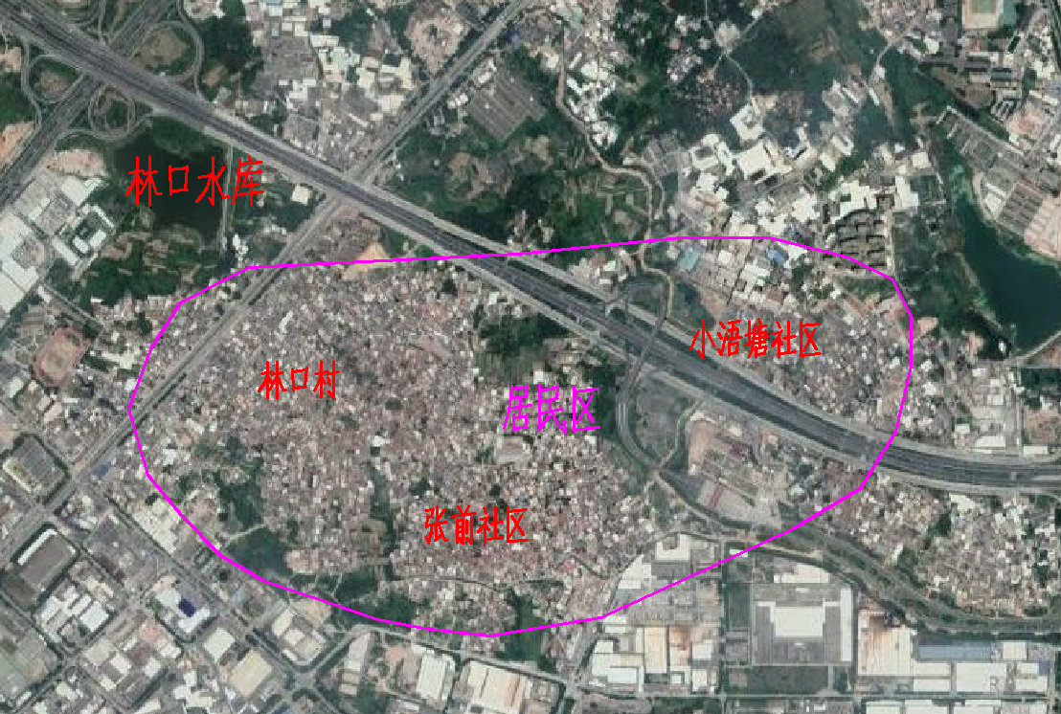
林口水库下游重要防洪工程和重要保护目标位置图
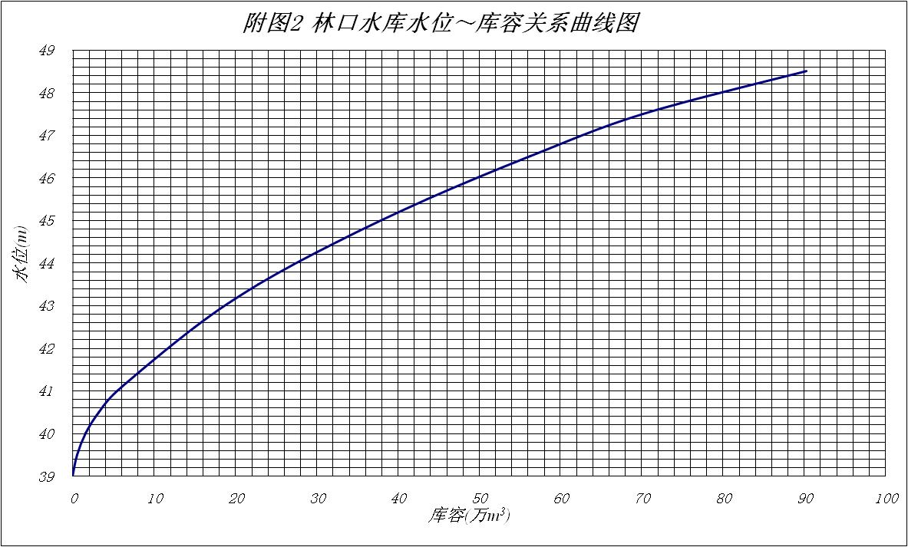
水位～库容关系曲线图

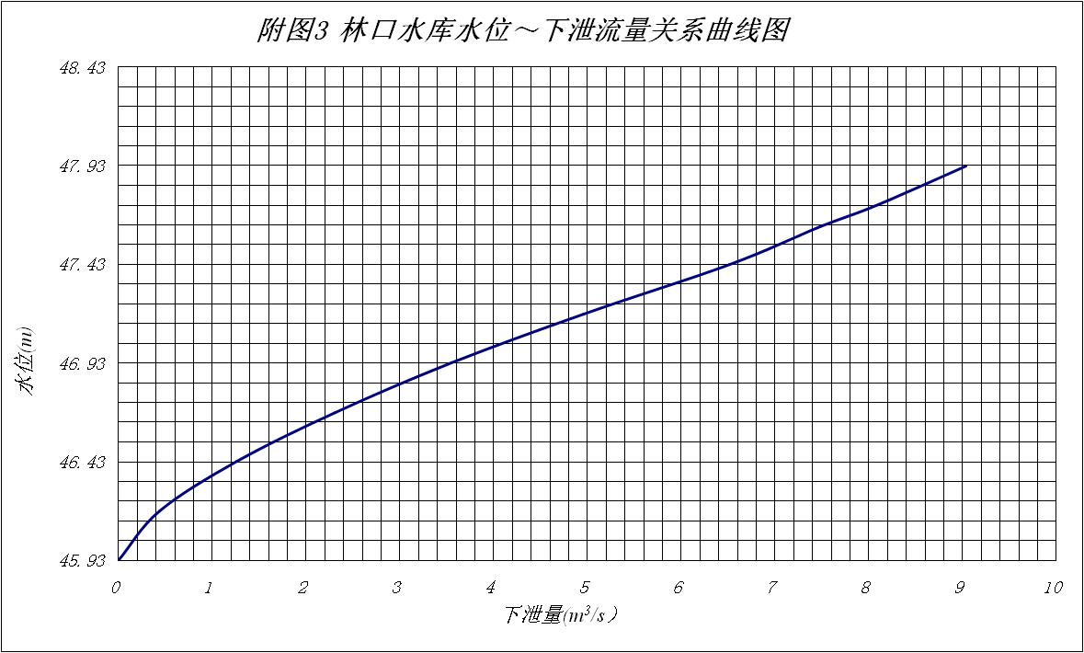
水位～下泄流量关系曲线图
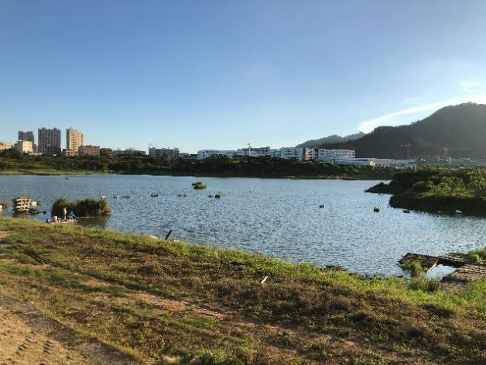

林口水库库区照片图
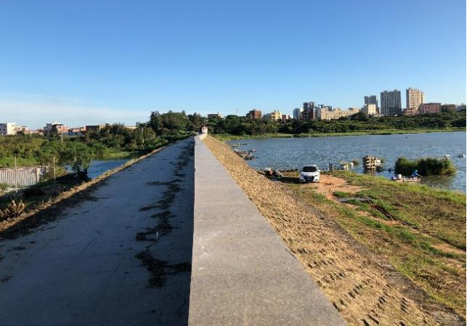
林口水库迎水坡照片图
8.2附表
1.林口水库水位～库容～面积关系表
2.水位泄洪流量关系表
3.设计洪水调节计算成果表
4.险情及抢险情况报告表
表8-1 林口水库水位～库容关系曲线
水位（m） | 38.57 | 39.07 | 39.57 | 40.07 | 40.57 | 42.07
面积（m²） | 5523.3 | 15964.5 | 25904.6 | 38828.2 | 52924.5 | 62573.2
库容（万m³） | 0 | 0.51 | 1.55 | 3.16 | 5.44 | 14.93
水位（m） | 43.07 | 44.07 | 45.47 | 46.07 | 47.07 | 48.07
面积（m²） | 69444.0 | 88830.0 | 103841.0 | 119677.0 | 132138.5 | 146497.0
库容（万m³） | 22.82 | 32.44 | 43.61 | 56.20 | 70.12 | 90.27

表8-2 林口水库溢洪道水位～泄流关系曲线
水位（m） | 45.21 | 44.44 | 44.69 | 44.94
泄流量（m³/s） | 0 | 1.06 | 2.97 | 5.42
水位（m） | 45.21 | 45.44 | 45.69 | 45.94
泄流量（m³/s） | 8.28 | 11.48 | 14.98 | 18.74

表8-3 林口调洪演算成果表
频率 | P=10% | P=3.33% | P=0.33%
洪峰流量（m³/s） | 16.3 | 26.09 | 39.85
最高库水位（m） | 45.45 | 46.29 | 46.74
库容(万m³) | 43.43 | 46.59 | 68.64
最大下泄量（m³/s） | 6.73 | 9.78 | 17.39

险情及抢险情况报告表
表8-4
 | 工情 |  | 险情 |  |  |  | 灾情 |  |  | 抢险措施 |  |  |  |  |  |  | 备注
 | 设计  标准 | 现行  标准 | 出险  部位 | 出险  时间 | 处理  情况 |  | 险情可能造  成的影响 | 可能造  成损失 |  | 技术  措施 |  | 抢险  物资 | 抢险队伍 |  |  |  | 备注
 |  |  |  |  |  |  |  |  |  |  |  |  | 部队 |  | 地方 |  | 备注
水库大坝 | 30年 | 30 |  |  |  |  |  |  |  |  |  |  |  |  |  |  | 未发现险情
泄水建筑物 | 300年 | 300年 |  |  |  |  |  |  |  |  |  |  |  |  |  |  | 未发现险情
输水建筑物 |  |  |  |  |  |  |  |  |  |  |  |  |  |  |  |  | 未发现险情
下游堤防 | 10年 | 10年 |  |  |  |  |  |  |  |  |  |  |  |  |  |  | 未发现险情
其它 |  |  |  |  |  |  |  |  |  |  |  |  |  |  |  |  | 未发现险情
水情 | 水库水位(m) |  | 蓄水量(m³) |  | 入库流量(m³/s) |  |  |  | 出库流量(m³/s) |  |  | 其他 |  |  |  |  | 备注
出险时水情
最新水情

